Website Dengan HTML dan CSS
Apakah Anda pernah mengenal yang namanya website statis? Atau website dinamis? Lalu apa perbedaan antara keduanya? Website statis memiliki konten yang fixed. Artinya konten tersebut tidak bisa lagi diubah-ubah. Update konten pada website statis berbeda dengan website dinamis yang memiliki halaman admin yang bisa mengelola konten-konten yang ada di dalam website. Halaman-halaman ini biasa disebut CMS (Content Management Website). Ada beberapa macam aplikasi CMS yang bisa Anda gunakan, salah satunya wordpress. Untuk cara membuat website sederhana, Anda butuh HTML dan CSS.
HTML dan CSS
HTML atau Hypertext Markup Language merupakan bahasa pemrograman yang menjadi standar untuk pembuatan website statis maupun dinamis. Sedangkan CSS atau Cascading Style Sheet sendiri secara tidak langsung merupakan bagian dari HTML, dengan fungsi utamanya yaitu untuk mengkustomisasi elemen-elemen pada HTML.
Dua hal ini akan Anda butuhkan untuk membuat website statis, HTML sebagai tool untuk membuat struktur website dan CSS digunakan untuk mendesain layout dari website statis.
Anda bisa mengikuti langkah-langkah berikut ini untuk membuat website statis Anda sendiri.
1. Desain Layout Website Anda
Buatlah layout dari website Anda secara kasar, menggunakan tool seperti Paint atau Photoshop.
Tentukan Header, Main Body, dan Footer.

2. Hard Coding Layout Website Anda
Yang harus Anda lakukan selanjutnya setelah menentukan layout adalah memulai penulisan dari kode website.
Mulai dari membuat file HTML dengan nama index.html, dan masukan kode-kode berikut ini:
- <html>
- <head>
- <!–Element-elemen tag <head> tulis disini–>
- <title>WEBSITE TEST</title>
- </head>

- <body>
- <!–Element-elemen tag <body> tulis disini–>
- </body>
- </html>

Merujuk kembali pada Layout website yang sudah kita buat, Layout tersebut memiliki 3 section, yaitu section HEADER, MAIN BODY dan FOOTER, silahkan kalian masukan ketiga section tersebut ke dalam tag <body>.
- <body>
- <!–Element-elemen tag <body> tulis disini–>

- <header> <!–Section HEADER–>
- </header>

- <main> <!–Section MAIN BODY–>
- </main>

- <footer> <!–Section FOOTER–>
- </footer>

- </body>

Setelah itu Anda bisa mengkostumisasi sesuai dengan keinginan, seperti menambahkan logo serta navigasi.
- <body>
- <!–Element-elemen tag <body> tulis disini–>

- <header> <!–Section HEADER–>
- <div>LOGO</div>
- <div>NAVIGASI</div>
- </header>

- <main> <!–Section MAIN BODY–>
- <div>KONTEN</div>
- <div>SIDEBAR</div>
- </main>

- <footer> <!–Section FOOTER–>
- <div>FOOTER</div>
- </footer>

- </body>

3. Styling Layout dengan CSS
Yang bisa Anda lakukan selanjutnya adalah Styling Layout CSS, agar tampilannya sama dengan Layout yang sudah kita buat sebelumnya. Silahkan ikuti langkah-langkah berikut:
Buatlah file CSS dengan nama ‘layout.css‘ lalu simpan file tersebut ke dalam folder yang sama dengan file index.html yang kalian buat tadi.
Setelah selesai silahkan Anda buka kembali file index.html tadi lalu tambahkan kode berikut ke dalam tag <head>.
<link rel=“stylesheet” href=“layout.css” />
Kode di atas akan me-load file layout.css seketika file index.html di buka atau di akses.
Tambahkan class ke dalam tag dari elemen-elemen yang kalian buat sebelumnya karena pemrograman CSS hanya bisa memanggil ID atau Class yang sudah didefinisikan ke dalam elemen.
Setelah itu silahkan kalian buka file *.CSS yang sudah kalian buat tadi lalu definisikan kembali nama-nama class pada elemen-elemen HTML sebelumnya di file *.CSS. Berikut format penulisannya :

- .logo {}

- .navigasi {}
- .konten {}
- .sidebar {}
- .footer {}

Setiap nama class yang Anda definisikan ke dalam file *.CSS harus dimulai dengan simbol ‘titik‘ ( . ) di depan nama class-nya, kalau kalian menggunakan ID pada elemen HTML (id = “nama_id”), maka penulisan di file *.CSS harus dimulai dengan simbol ‘pagar‘ ( # ).
Sedangkan tanda ‘kurawal‘ setelah penulisan nama class pada file *.CSS adalah tempat dimana kita akan menaruh kode CSS di dalamnya.
Terakhir tinggal kalian masukan kode-kode CSS berikut untuk tiap-tiap class tersebut agar membentuk tampilan atau Layout seperti pada gambar Layout yang sudah dibuat sebelumnya.
Anda bisa mengikuti langkah-langkah berikut ini untuk membuat website statis Anda sendiri.
1. Desain Layout Website Anda
Buatlah layout dari website Anda secara kasar, Anda bisa menggunakan tool seperti Paint atau Photoshop, ataupun menggambarnya dengan tangan. Tentukan Header, Main Body, dan Footer.
2. Hard Coding Layout Website Anda
Yang harus Anda lakukan selanjutnya setelah menentukan layout adalah memulai penulisan dari kode website.
1. Desain Layout Website
Dalam membuat satu website pastikan kita sudah menyiapkan membuat contoh layout atau bagannya. Setelah membuat desain template website kita, selanjutna kita harus menentukan section HEADER, MAIN BODY atau FOOTER.
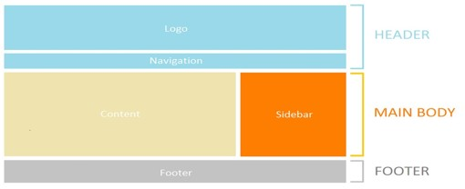
2. ‎Hard Coding Layout Website
Setelah kita telah selesai membuat layoutnya, saatnya kita membuat kode Html nya kedalam Notepad++ atau pun sejenisnya. Silahkan lihat kode yang dibawah ini:
- Buat file HTML dengan nama ‘index.html‘ setelah itu masukkan kode dibawah ini :
<html>
<head>
<!--Element-elemen tag <head> tulis disini-->
<title>WEBSITE PERDANA SAYA</title>
</head>

<body>
<!--Element-elemen tag <body> tulis disini-->
</body>
</html>

Kode yang diatas ini merupakan kode yang harus dibuat agar kita dapat membuat suatu website. Kita juga harus memperhatikan disetiap tag HTML harus ada tag pembuka (Contoh : <html>; <header>; <footer>) dan tag penutup (Contoh : </html>; </header>; </footer>).
Berikut contoh penulisan kode HTML yang BENAR :
<body>
<!--Element-elemen tag <body> tulis disini-->
<main>
<div></div>
</main>
</body>

- Setelah itu kita membuat Layout website yang kita buat tadi pada Layout tersebut ada 3 section, yaitu section HEADER, MAIN BODY dan FOOTER, Lalu tugas kita adalah memasukkan 3 section tersebut ke dalam tag <body>.
<body>
<!--Element-elemen tag <body> tulis disini-->
<header> <!--Section HEADER-->
</header>
<main> <!--Section MAIN BODY-->
</main>
<footer> <!--Section FOOTER-->
</footer>
</body>

- Setelah Section kita buat, saat ini kita akan mendalami lagi, jika kalian perhatikan di gambar Layout untuk section HEADER terdapat 2 elemen (LOGO dan NAVIGASI), MAIN BODY 2 elemen (KONTEN dan SIDEBAR), lalu FOOTER tidak memiliki elemen. Silahkan kalian masukan elemen-elemen tersebut ke section-nya masing-masing.
<body>
<!--Element-elemen tag <body> tulis disini-->

<header> <!--Section HEADER-->
<div>LOGO</div>
<div>NAVIGASI</div>
</header>

<main> <!--Section MAIN BODY-->
<div>KONTEN</div>
<div>SIDEBAR</div>
</main>

<footer> <!--Section FOOTER-->
<div>FOOTER</div>
</footer>

</body>

- Setelah kita selesai membuat struktur Html website kita, Setelah itu kita simpan perubahannya dan mari kita coba membuka file index.html di Browser yang kita pakai kurang lebih tampilannya akan seperti gambar dibawah ini:
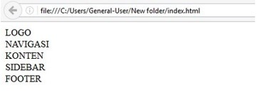
Secara penglihatan kita ini memang tampak belum sesuai Layout yang kita buat tadi karena kita belum melakukan Styling Layout, namun secara struktur HTML sudah sesuai.
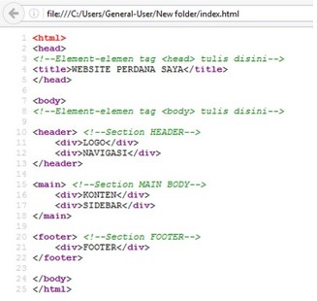
3. ‎Styling Layout dengan CSS
Setelah itu kita akan melakukan Styling Layout CSS agar tampilannya sesuai dengan Layout yang kita buat tadi sebelumnya. Mari ikuti langkah-langkah berikut ini:
- Setelah itu kita harus membuat file CSSnya dengan nama ‘Style.css‘ setelah itu kita simpan di folder
- yang ada file index.html yang kita buat tadi.Setelah itu kita buka lagi file index.html yang tadi terus kita tambahkan kode ini kedalam tag<head>.
<link rel="stylesheet" href="layout.css" />
Kode ini yang akan mmemanggil kode CSS supaya kita dapat menggunakan kode CSS. Setelah itu kita harus tambahkan class ke dalam tag dari elemen yang kita buat tadi karena bahasa pemrograman CSS hanya memanggil ID atau Class yang sudah di definisikan ke dalam elemen.
<body>
<!--Element-elemen tag <body> tulis disini-->

<header> <!--Section HEADER-->
<div class="logo">LOGO</div>
<div class="navigasi">NAVIGASI</div>
</header>

<main> <!--Section MAIN BODY-->
<div class="konten">KONTEN</div>
<div class="sidebar">SIDEBAR</div>
</main>

<footer> <!--Section FOOTER-->
<div class="footer">FOOTER</div>
</footer>
</body>

Untuk nama CLASS kita bebas mau buat namanya apa.
- Selanjutnya kita buka file *CSS yang telah kita buat tadi lalu kita letakkan kembali nama-nama CLASS pada elemen HMTL sebelumnya pada file *CSS. berikut dalam format:
.logo {}
.navigasi {}
.konten {}
.sidebar {}
.footer {}

- Setiap nama class yang kita buat pada file *.CSS harus di mulai dengan simbol ‘titik‘ ( . ) di depan nama class-nya, kalau kita memakai ID pada element HTML (id = “nama_id”), maka penulisan di file *.CSS harus di mulai dengan simbol ‘pagar‘ ( # ).
- Lalu kita masukkan kode CSS berikut untuk tiap class tersebut agar membentuk Layout seperti pada gambar Layout yang sudah kita buat sebelumnya.
body {
width: 960px; /*set lebar body website*/
margin: 30px auto; /*set posisi body (auto; left; right; center)*/
}

main {
display: flex;
}

.logo,
.navigasi,
.konten,
.sidebar,
.footer {
margin-bottom: 5px;
padding: 15px 0;
}

.logo {
width: 100%;
height: auto;
background: #99D9EA;
text-align: center;
}

.navigasi {
width: 100%;
height: auto;
background: #99D9EA;
text-align: center;
}

.konten {
width: 70%;
background: #EFE4B0;
}

.sidebar {
width: 30%;
background: #FD7E00;
}
.footer {
width: 100%;
background: #C3C3C3;
text-align: center;
}

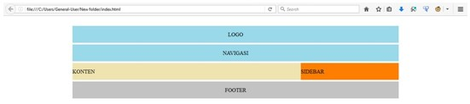
Lalu kita mengisi konten-konten yang ingin kita gunakan untuk website kita nanti pada elemen-elemen HTML tadi agar benar-benar sesuai dengan Layout yang kita buat. Berikut saya memberikan link untuk anda yang ingin lebih belajar lagi.
Hasil akhir pembuatan website :
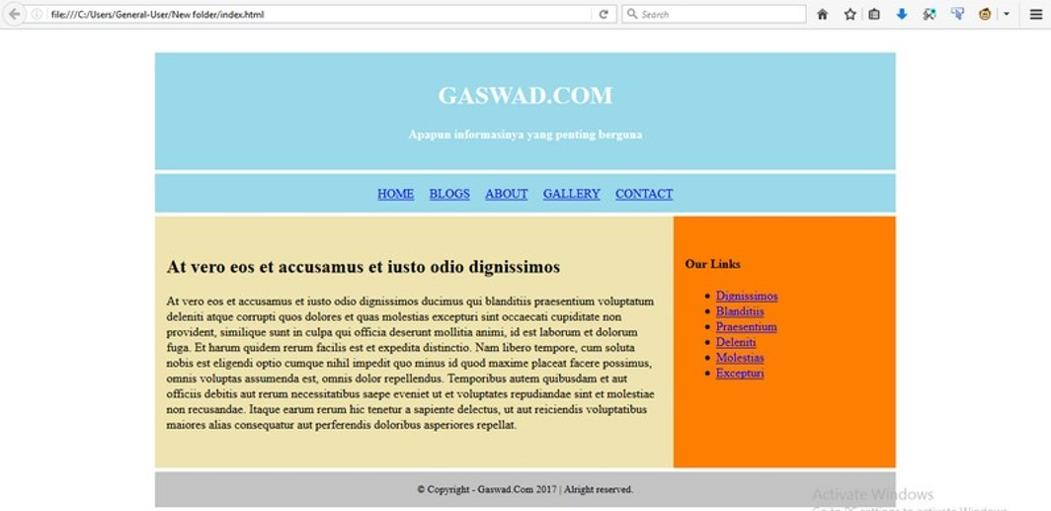

Contoh kasus web dengan HTML dan CSS
Web dengan HTML dan CSS

Diatas adalah tampilan landing page yang sudah berhasil di buat dengan HTML dan css. Sebelum coding saya akan mejelaskan terlebih dahulu apa itu landing page dan apa kegunaan nya untuk website.
Apa itu Landing Page?
Landing page adalah setiap halaman yang dibuka oleh user dengan mengklik sesuatu terlebih dahulu. Tidak hanya pada website, tetapi sebutan “landing page” juga berlaku pada platform lain seperti media sosial, email, iklan berbayar dan sebagainya.
Jika biasanya halaman website berisi banyak link dan menu, landing page dirancang untuk mengarahkan pengunjung agar melakukan sesuatu secara spesifik.
Walaupun berada pada satu website yang sama, landing page sebenarnya dibuat secara terpisah. Hal ini bertujuan untuk “menjauh” dari link atau menu lain yang bisa mengalihkan perhatian user dari tujuan utama landing page tersebut.
Dari sini dapat disimpulkan bahwa landing page yang baik adalah landing page yang berorientasi pada “action” yang akan dilakukan user.
Untuk Apa Saja Penggunaan Landing Page?
Halaman ini dapat digunakan untuk mendorong banyak jenis kampanye, memasang iklan, email marketing, kampanye media sosial dan sebagainya. Setidaknya landing page dapat membantu user mengikuti CTA untuk:
  - Downlaod eBook
  - Registrasi
  - RSVP untuk event tertentu
  - Mempelajari produk/jasa batu
  - Registrasi untuk mendapat trial atau demo
  - Klaim penawaran promosi dan masih banyak lagi
Pastikan setiap kampanye promosi yang Anda buat berada di landing page yang berbeda agar lebih efektif. Karenanya, Anda juga harus membuat konten berbeda untuk masing-masing kampanye promosi.
Sudah jelas bukan tentang apa itu landing page dan apa kegunaan nya, mari kita langsung saja ke coding
Pertama kita buat navbar:
Script HTML (buat file index.html)
<!DOCTYPE html>
<html lang="en" dir="ltr">
<head>
<meta charset="utf-8">
<title>Newisata.id|Hits&Kekinian</title>
<link rel="stylesheet" href="style.css">
<link rel="stylesheet" href="https://fonts.googleapis.com/css?family=Raleway">
<link href="https://fonts.googleapis.com/css?family=Hanalei+Fill" rel="stylesheet">
<link href="https://fonts.googleapis.com/css?family=Fredericka+the+Great" rel="stylesheet">
<link href="https://fonts.googleapis.com/css?family=Fredericka+the+Great|Hanalei+Fill|Noto+Serif+JP|Raleway" rel="stylesheet">
</head>
<body>
<div class="wrapper">
<div class="nav">
<div class="logo">
<a href="#">
<p>Newisata.id</p>
</a>
</div>
<ul>
<li>Home</li>
<li>About</li>
<li>Tours</li>
<li>Hotel</li>
<li>Contact Us</li>
</ul>
</div>
</div>
</body>
</html>
Script CSS(buat file style.css)
html{
margin: 0;
padding: 0;
width: 100%;
}body{
margin: 0;
padding: 0;
width: 100%;
height: 100%;
background: url(green.png);
background-repeat: no-repeat;
background-size: cover;
display: block;
}
.logo{
float: left;
color: #08596A;
margin-left: 46px;
padding: 0px 38px;
font-family: 'Raleway', sans-serif;
font-size: 25px;
font-weight: bold;
}
.logo a{
text-decoration: none;
color: #08596A;
}
.nav{
position: absolute;
top: 0;
left: 0;
margin: 0;
padding: 0;
height: 80px;
width: 100%;}
.nav ul{
list-style: none;
cursor: pointer;
float: right;
margin-right: 140px;
}
.nav ul li {
list-style: none;
display: inline-block;
color:#08596A;
font-family: 'Raleway', sans-serif;
padding: 15px 15px;
font-weight: 400;
}
.nav ul li:hover{
border-bottom: 3px solid #08596A;
transition: all .3s ease;
}.logo h1{
color: #fff;
font-family: 'Fredericka the Great', cursive;
}
Penjelasan:
saya menggunakan font dari google yang mana bisa di search aja font nya di https://fonts.google.com dan juga untuk background pada body nya saya mencari dari google image
Membuat flat design sendiri dengan Adobe ilustrator dan photoshop atau bisa juga cari flat design di freepik ataupun shutterstock
Lanjut ke membuat header dan penempatan image,masih di index.html kita lanjut membuat header nya.
index.html
<!DOCTYPE html>
<html lang="en" dir="ltr">
<head>
<meta charset="utf-8">
<title>Newisata.id|Hits&Kekinian</title>
<link rel="stylesheet" href="style.css">
<link rel="stylesheet" href="https://fonts.googleapis.com/css?family=Raleway">
<link href="https://fonts.googleapis.com/css?family=Hanalei+Fill" rel="stylesheet">
<link href="https://fonts.googleapis.com/css?family=Fredericka+the+Great" rel="stylesheet">
<link href="https://fonts.googleapis.com/css?family=Fredericka+the+Great|Hanalei+Fill|Noto+Serif+JP|Raleway" rel="stylesheet">
</head>
<body>
<div class="wrapper">
<div class="nav">
<div class="logo">
<a href="#">
<p>Newisata.id</p>
</a>
</div>
<ul>
<li>Home</li>
<li>About</li>
<li>Tours</li>
<li>Hotel</li>
<li>Contact Us</li>
</ul>
</div>
<div class="header">
<h1>Newisata<span>.id</span></h1>
</div>
<div class="tagline">
<p>Sebuah platform yang memberikan ulasan dan referensi tentang tempat wisata hits dan kekinian dari seluruh indonesia.</p><br>
</div>
<div class="down">
<img src="Bags.png" alt="Travel">
</div>
</div>
</body>
</html>
Masih lanjut di style.css
html{
margin: 0;
padding: 0;
width: 100%;
}body{
margin: 0;
padding: 0;
width: 100%;
height: 100%;
background: url(green.png);
background-repeat: no-repeat;
background-size: cover;
display: block;
}
.logo{
float: left;
color: #08596A;
margin-left: 46px;
padding: 0px 38px;
font-family: 'Raleway', sans-serif;
font-size: 25px;
font-weight: bold;
}
.logo a{
text-decoration: none;
color: #08596A;
}
.nav{
position: absolute;
top: 0;
left: 0;
margin: 0;
padding: 0;
height: 80px;
width: 100%;}
.nav ul{
list-style: none;
cursor: pointer;
float: right;
margin-right: 140px;
}
.nav ul li {
list-style: none;
display: inline-block;
color:#08596A;
font-family: 'Raleway', sans-serif;
padding: 15px 15px;
font-weight: 400;
}
.nav ul li:hover{
border-bottom: 3px solid #08596A;
transition: all .3s ease;
}.logo h1{
color: #fff;
font-family: 'Fredericka the Great', cursive;
}
.header{
text-align: center;
position: absolute;
top: 40%;
left: 70%;
transform: translate(-50% ,-50%);
}
.header h1{
color: #08596A;
text-align: left;
font-family: 'Noto Serif JP', sans-serif;
font-size: 50px;
}
.header span{
color: #08596A;
}
.tagline{
position: absolute;
transform: translate(-50%,-50%);
text-align: center;
top: 55%;
left: 73%;
}
.tagline p{
color: #fff;
font-family: 'Raleway', sans-serif;
font-size: 16px;
text-align: left;
color: #08596A;
}
.down{
position: absolute;
top: 50%;
left:36%;
transform: translate(-50%,-50%);
}
.down img{
width: 53%;
}
.text{
width: 205px;
height: 40px;
border: none;
border-radius: 20px;
padding-left: 10px;
}
Membuat searh button:
index.html
<!DOCTYPE html>
<html lang="en" dir="ltr">
<head>
<meta charset="utf-8">
<title>Newisata.id|Hits&Kekinian</title>
<link rel="stylesheet" href="style.css">
<link rel="stylesheet" href="https://fonts.googleapis.com/css?family=Raleway">
<link href="https://fonts.googleapis.com/css?family=Hanalei+Fill" rel="stylesheet">
<link href="https://fonts.googleapis.com/css?family=Fredericka+the+Great" rel="stylesheet">
<link href="https://fonts.googleapis.com/css?family=Fredericka+the+Great|Hanalei+Fill|Noto+Serif+JP|Raleway" rel="stylesheet">
</head>
<body>
<div class="wrapper">
<div class="nav">
<div class="logo">
<a href="#">
<p>Newisata.id</p>
</a>
</div>
<ul>
<li>Home</li>
<li>About</li>
<li>Tours</li>
<li>Hotel</li>
<li>Contact Us</li>
</ul>
</div>
<div class="header">
<h1>Newisata<span>.id</span></h1>
</div>
<div class="tagline">
<p>Sebuah platform yang memberikan ulasan dan referensi tentang tempat wisata hits dan kekinian dari seluruh indonesia.</p><br>
<input class="search-area" type="text" name="text" placeholder="Cari tempat wisata..." autocomplete="off">
<input class="search-btn" type="submit" name="submit" value="Search">
</div>
<div class="down">
<img src="Bags.png" alt="Travel">
</div>
</div>
</body>
</html>
style.css
html{
margin: 0;
padding: 0;
width: 100%;
}body{
margin: 0;
padding: 0;
width: 100%;
height: 100%;
background: url(green.png);
background-repeat: no-repeat;
background-size: cover;
display: block;
}
.logo{
float: left;
color: #08596A;
margin-left: 46px;
padding: 0px 38px;
font-family: 'Raleway', sans-serif;
font-size: 25px;
font-weight: bold;
}
.logo a{
text-decoration: none;
color: #08596A;
}
.nav{
position: absolute;
top: 0;
left: 0;
margin: 0;
padding: 0;
height: 80px;
width: 100%;}
.nav ul{
list-style: none;
cursor: pointer;
float: right;
margin-right: 140px;
}
.nav ul li {
list-style: none;
display: inline-block;
color:#08596A;
font-family: 'Raleway', sans-serif;
padding: 15px 15px;
font-weight: 400;
}
.nav ul li:hover{
border-bottom: 3px solid #08596A;
transition: all .3s ease;
}.logo h1{
color: #fff;
font-family: 'Fredericka the Great', cursive;
}
.header{
text-align: center;
position: absolute;
top: 40%;
left: 70%;
transform: translate(-50% ,-50%);
}
.header h1{
color: #08596A;
text-align: left;
font-family: 'Noto Serif JP', sans-serif;
font-size: 50px;
}
.header span{
color: #08596A;
}
.tagline{
position: absolute;
transform: translate(-50%,-50%);
text-align: center;
top: 55%;
left: 73%;
}
.tagline p{
color: #fff;
font-family: 'Raleway', sans-serif;
font-size: 16px;
text-align: left;
color: #08596A;
}
.down{
position: absolute;
top: 50%;
left:36%;
transform: translate(-50%,-50%);
}
.down img{
width: 53%;
}
.text{
width: 205px;
height: 40px;
border: none;
border-radius: 20px;
padding-left: 10px;
}
.search-area{
width: 205px;
height: 40px;
background: #fff;
border: none;
border-radius: 10px;
float: left;
padding-left: 15px;
box-shadow: 19px 21px 53px rgba(46,46,46,0.66);
}
.search-btn{
width: 100px;
height: 42px;
border-radius: 0px 10px 10px 0px;
border: none;
color: #fff;
cursor: pointer;
background-color: #08596A;
margin-left: -70px;
margin-top: 0.2px;
box-shadow: 0px 21px 53px rgba(46,46,46,0.66);
}
.search-btn:hover{
transition: all .5s ease;
background-color: #ea0227;
box-shadow: 0px 21px 53px rgba(46,46,46,0.66);
}

